

**Камышловская городская территориальная избирательная комиссия**

**18 сентября 2016 года -**

**выборы депутатов Государственной Думы Федерального Собрания Российской Федерации, депутатов Законодательного Собрания Свердловской области и депутатов Думы Камышловского городского округа седьмого созыва**

Депутаты Думы избираются на основе мажоритарной избирательной системы относительного большинства **по трем пятимандатным избирательным округам**, образованным на территории Камышловского городского округа.

В Думу Камышловского городского округа может быть избран гражданин Российской Федерации, обладающий избирательным правом и **достигший возраста 18 лет**.

Принять участие в голосовании на выборах имеют право граждане Российской Федерации, достигшие на день голосования возраста 18 лет, место жительства которых расположено в пределах избирательного округа.

Голосование на избирательных участках состоится **18 сентября 2016 года с 8 до 20 часов по местному времени**.

По пятимандатному избирательному округу избранными будут признаны кандидаты, **получившие на выборах наибольшее число голосов избирателей, принявших участие в голосовании.**

Выдвижение кандидатов в депутаты начинается со следующего дня после опубликования решения о назначении выборов. Выдвижение кандидатов в депутаты может быть осуществлено двумя способами: путем самовыдвижения и выдвижения избирательным объединением. **Выдвижение может быть путем сбора подписей избирателей в количестве 10-14 шт.** Сбор подписей избирателей в поддержку выдвижения кандидата по пятимандатному избирательному округу не требуется, если такие кандидаты выдвинуты следующими политическими партиями (их региональными отделениями или местными отделениями): Всероссийская политическая партия «ЕДИНАЯ РОССИЯ», Политическая партия «КОММУНИСТИЧЕСКАЯ ПАРТИЯ РОССИЙСКОЙ ФЕДЕРАЦИИ», Политическая партия ЛДПР – Либерально-демократическая партия России, Политическая партия СПРАВЕДЛИВАЯ РОССИЯ, Политическая партия «Российская объединенная демократическая партия «ЯБЛОКО», Всероссийская политическая партия «ПРАВОЕ ДЕЛО».

Дума Камышловского

городского округа

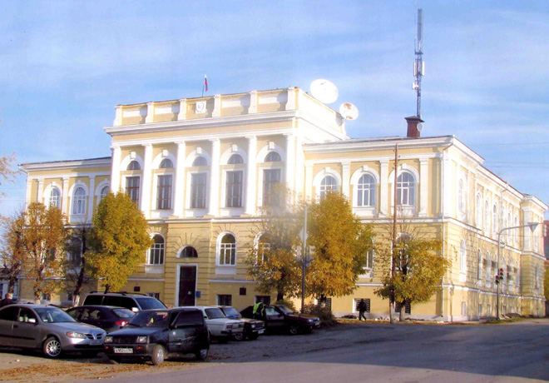

Дума Камышловского городского округа является его представительным органом. В соответствии с Уставом муниципального образования **Дума состоит из 15 депутатов** и избирается **сроком на 5 лет**.

Тираж 50 экземпляров